4. Aruncarea cărților
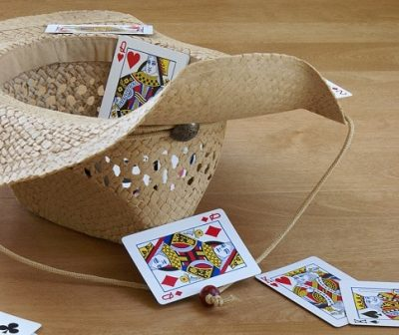
Aveți nevoie de o pălărie pe care să o așezați pe podea în mijlocul camerei.
Trebuie să stati la o distanță de cel puțin 1 metru și jumătate de pălărie, după care încercați să aruncați câte o carte de joc în pălărie.Monitorizați câte cărți au intrat în pălărie și câte nu (puteți face runde a câte 20 de cărți), apoi jucați din nou, încercând să vă îmbunătățiți rezultatele.

